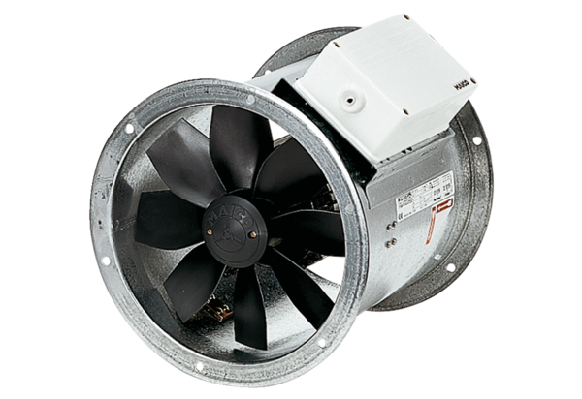Osiowy wentylator kanałowy DZR 40/42 BOpakowanie jednostkowe: 1 sztukaAsortyment: C
Numer artykułu: 0086.0066Producent: MAICO

